EGGTEMP-RH
蛋温湿度数据记录仪

特征
- 可重用
- 可编程启动时间
- 用户友好
- 低成本
- 0 ºC至60 ºC温度范围和0% RH至95% RH湿度
- ±0.5 ºC和± 3.0% RH精度
- 0.1 ºC和0.5%RH分辨率

应用
- 鸡蛋运输
- 鸡蛋贮藏
- 孵化场

MadgeTech's EggTemp-RH 是 具体 设计 测量和记录鸡蛋在运输、储存和孵化过程中的湿度和温度。记录器对环境的热响应与真实鸡蛋的热响应相同，模拟实际产品的湿度和温度体验。

EggTemp-RH可以测量0%RH至95%RH和高达60 ºC。它有一个用户可更换的电池，通常持续长达1年。非易失性存储器可以保存多达32，767个读数，即使电池放电也会保留数据。

Madg eTec h的数据记录器，因此为分析数据提供了一种简单的方法。数据可以摄氏度或华氏度查看，也可以图表、摘要或数据格式查看。为了进一步分析，数据也可以导出到Excel。

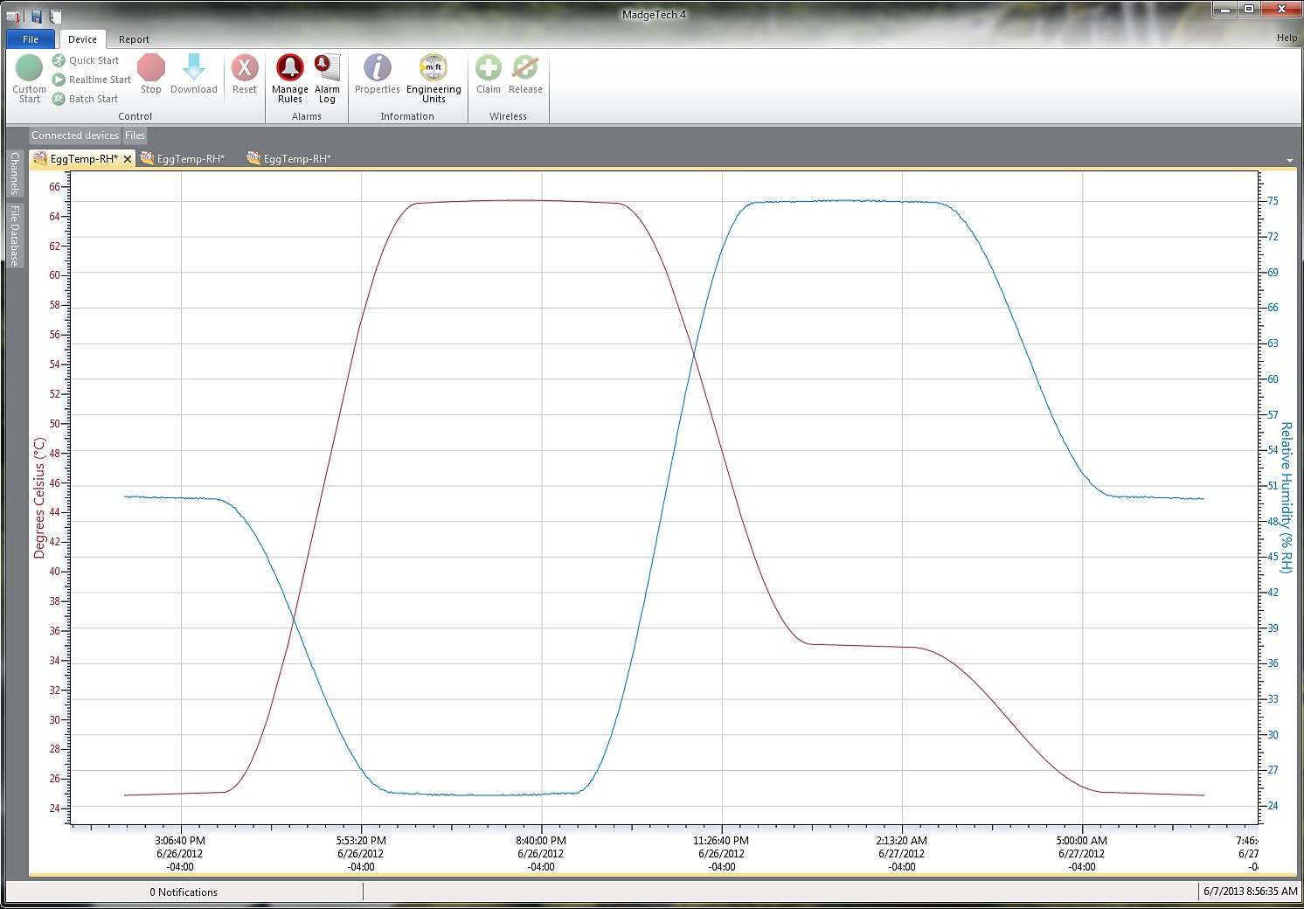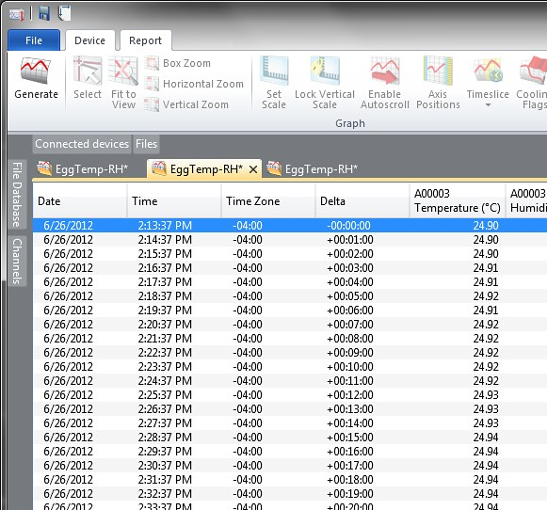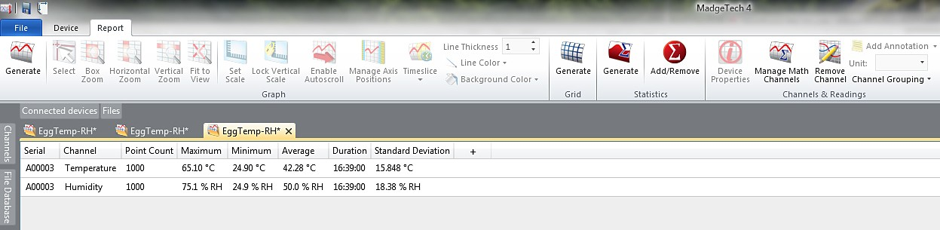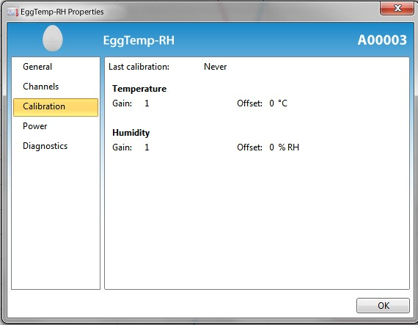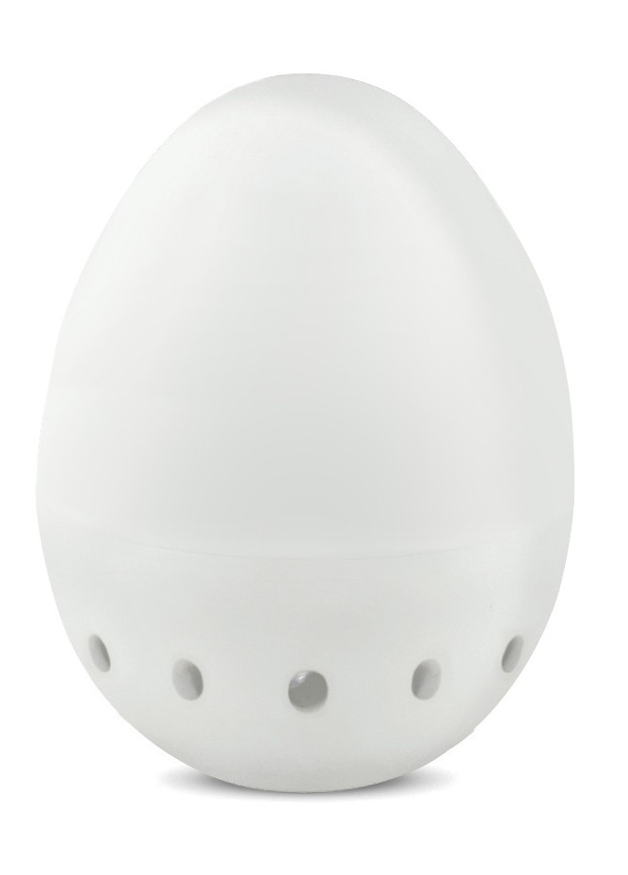

MADGETECH数据记录仪软件

一
软件功能：
- 多图叠加
- 统计
- 数字校准
- 放大/缩小
- 致死率方程（F0，PU）
- 平均动力学温度
- 全时区支持
- 数据注释
- 最小值/最大值/ 均线
- 数据表视图
- 自动报告生成
- 摘要视图
- 多语言
关键
图表视图 E
B表格数据视图 C统计
D数字校准 ECopy to Excel®
D
B

C

EGGTEMP-RH规格 *
我的心情： | 每个通道16，383个读数总共32，766个读数
阅读速度： | 每2秒1次读数，最多1次读数  每12小时
时间精度： | ±1分钟/月@+20 ºC
数据格式： | 标注日期和时间：ºC、ºF、K、ºR; %RH，mg/ml水蒸气浓度
电池类型： | 包含2 - 1.55V SR 1154 W电池用户可更换
电池寿命： | 1年典型值（15分钟读取速率，25°C）
活动指标： | 绿色LED每15秒闪烁一次，表示设备已启动
温度报警： | 可编程温度报警，可在软件中选择上限和下限;当记录的数据达到或超过任一限值时，红色LED每三秒闪烁一次
计算机接口： | PC串行或USB（需要接口电缆38，400波特
软件方面： | XP SP3/Vista/Windows 7/Windows 8
操作环境： | 0 ºC至+60 ºC（+32 ºF至+140 ºF），  0% RH至95% RH无冷凝
产品尺寸： | 2.25 in X 1.68 in直径  （57.15 mm x 42.67 mm直径）
重量： | 2.02盎司（60克）
材质： | 外壳：高密度聚乙烯  记录器：303不锈钢

温度传感器： | 半导体
温度范围： | 0 ºC至+60 ºC（+32 ºF至+140 ºF）
温度分辨率： | 0.1 ºC
校准准确度： | ±0.5 ºC
湿度传感器： | 半导体
湿度范围： | 0% RH至95% RH
湿度分辨率： | 0.5%相对湿度
校准准确度： | ±3.0%RH（+25 °C时典型±
规定精度范围： | +10 °C至+40 °C（+50 °F至+104 °F），  10% RH至80% RH
响应时间： | 在缓慢流动的空气中，60秒内90%的变化
校正： | 通过软件进行数字校准
启动模式： | 软件可编程立即启动或延迟启动最多提前六个月
实时记录： | 可与PC机配合使用，实时监控和记录数据
电池泄漏：请勿在火灾或充电时丢弃-可能会爆炸或泄漏并造成人身伤害。

* 规格如有变更，恕不另行通知。具体的保修补救限制适用。请致电1-603-456-2011或登录www.madgetech.com获取优惠。

订购信息
模型 | 描述
EggTemp-RH | EggTemp-RH，鸡蛋温度和湿度数据记录器
IFC 202 | 软件、手册和USB接口电缆
校准证书 | 数据记录仪可获得校准证书
SR1154 | EggTemp-RH的更换电池

温度湿度
询问压力
我们的其他pH值
数据 级别
LOGGERSShock
LCD显示脉冲/事件/状态电流
电压无线内部安全
光谱振动运动

■电话：+86 755-8420 0058 ■传真：+86 755-2822 5583 ■E-mail:sales@eofirm.com ■http://www.eofirm.com

